10.17

시험 : 게시판 리스트 만들기, 사이즈, 색깔, 자유.

문제 요구조건 :

**버거킹 만들기**

반응형 : 사이즈가 줄면서 레이아웃, 페이지 구성, 사진 바뀜, footer도 사이트 메뉴가 숨겨짐.

블록짜는거 꼭 해라 두번해라 세번해라

**javascript**

body 안에서 script 작성

    // alert("hello world!"); 경고

    // confirm("확인하시겠습니까?"); 확인, 취소

    // prompt("입력하세요", 10); 입력하는 애들

자바스크립트로 코딩을 할 때 식별자를 붙여서 사용

js에서 문자열을 출력할때는 “” / ‘’ 안에 넣어줘야함. 그리고 ;이 붙음.

자료형

문자열, 숫자 boolean

var str = “안녕하세요”; // 문자형

var num= 100; // 숫자형

var flag= true;

console.log (num); /* 숫자형 */

        // 숫자형 사칙연산시 하나라도 문자형이 있을경우 문자열 합산으로 값이 나옴!

        console.log ("ㅎㅇㅎㅇㅎㅇㅎㅇ")

        /* 쌍따옴표 하고 싶은경우, 큰 따옴표 안에 작은따옴표, 작은따옴표 안에 큰 따옴표 넣는 형식으로 사용할 수 있음

        '\\' 역슬래시 해서 안에 넣어도 가능하다. */

        var flag = true;

        console.log(flag) /* boolean형 */

        /* 변수를 쓰고, 담고, 어떻게 적용하는지에 대해 알아야 함 */

\n – 엔터 / \t 한칸 띄어쓰기

얘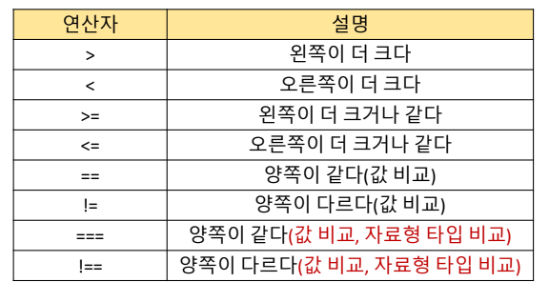 외워라

‘==’ VS ‘===‘ ?

        var a = 10;

        var b = 20;

        var c = 10;

        var f = "20";

        var result = b == f;

        var result2 = b === f; //선언된 식별자의 자료형까지도 함께 비교함 (문자열 vs 숫자열!)

        console.log (result);

        console.log (result2)

        //undefined, null, 0

        var a; //초기값을 안 줌, undefined.

        var b = null;

            console.log(a);

            console.log(b);

            /* undefined는 그냥 값이 없는거고, null은 null이라는 값으로 대체되어 있는거임. */

        // undefined, null, 0을 제외한 모든 것은 'true'

        console.log(Boolean(a));

        console.log(Boolean(b));

        console.log(Boolean(""));

        console.log(Boolean("b"));

        var flag1 = true, flag2 = false;

        console.log (flag1 && flag2); // and

        console.log (flag1 || flag2); // or

        console.log (!flag1); // not

        console.log(typeof(flag1)); //자료형 검사

연산자 우선순위

1. ()

2. 단항 연산자(++, --, !)

3. 산술 연산자(*, /, +, -)

4. 비교 연산자(>, >=, <, <=, ==, ===, !==, !=)

5. 논리 연산자(&&, ||)

6. 복합 대입 연산자(=, +=, -=, *=, /=, %=)

**상수 & 변수**

상수 : 변할 수 없는 수 // 변수 : 변할 수 없는 수



        var num = 1;

        console.log (num);

        num = 5; /* 이렇게 해도 됨. */

        console.log (num); /* 이렇게 해도 값이 찍힘 */

        const num2 = 2; //상수만 쓸 수 있음.

        // num2 = 5; //바로 에러 뜸

        let num3 = 5; //값 재할당 가능

        /* 동일 변수 이중선언이 가능한 var과 다르게 중복이 되지 않음.

        개발 환경 가운데 헷갈릴 일이 없어짐 */

        num3 = 3;

        console.log (num3);

        // 복합 대입 연산자

        console.log(sum+=a);

        sum = 0;

        console.log(sum-=a);

        sum = 0;

        console.log(sum*=a);

        sum = 0;

        console.log(sum/=a);

        sum = 0;

        console.log(sum%=a);

            let num = 10;

            num = num++; //11이 아닌, 10 그대로가 나옴. 선 대입

            console.log(num);

            num = ++num; //선증가 후 대입. 11이 나온다.

            console.log(num);

            --num;

            console.log(num);

            num--;

            console.log(num);

            // 전위연산자, 후위연산자 차이 알아야함.

             // 증가 후 대입 vs 대입 후 증가

**형변환**

        const str = prompt("아무 숫자나 입력하시오.", 0);

        console.log(str);

        //prompt에서 입력받는건 모두 문자형임.

        //그래서 문자열을 강제 형변환 시켜줘야함.

        var sum = 12 + Number(str); // 문자열을 숫자로 바꿔주는 형변환

        var sum1 = 12 + parseInt(str); // 문자열을 숫자로 바꿔주는 형변환

        console.log(sum);

        console.log(sum1);

        var sum = 1200 + String(sum); // 숫자를 문자열로 바꿔주는 형변환

        console.log(sum);

        console.log(Boolean(sum)); //boolean 형태로 바꿔주는 형변환

`백틱

       var output = (Number(rawInput) * 0.393701) + " inch" ;

       console.log(output);

       console.log(`결과 : ${output} 입니다.`);

       // ``백틱을 이용해서 변수와 문자열 한번에 출력할 수 있음